http://www.oujdanews.com/news.php?action=view&id=2399

جمعية التعاون للتنمية والثقافة( أكديك) تمهد للأيام التحسيسية والتكوينية للمرأة في مجال التمثيلية بمج
بواسطة: وجدةنيوز
بتاريخ : الأحد 19-04-2015 02:23 صباحا

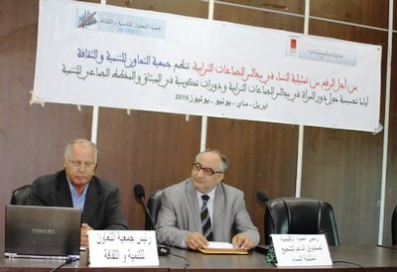
وكان اللقاء مناسبة لفتح نقاش مع النساء الحاضرات اللواتي شكرن الجمعية والأطراف المؤطرة، وأكدن أن المناسبة هي فرصة لمنعطف جد هام في حياتهن

بشراكة مع التنسيقية الجهوية للتعاون الوطني، وصندوق الدعم لتشجيع تمثيلية النساء، تنظم جمعية التعاون للتنمية والثقافة( أكديك)، أياما تحسيسية حول دور المرأة في مجالس الجماعات الترابية، ودورات تكوينية في الميثاق والمخطط الجماعي للتنمية؛ من 28 أبريل 2015، إلى غاية 03 يوليوز من نفس السنة، وذلك بهدف الرفع من تمثيلية المرأة في المجالس الترابية.
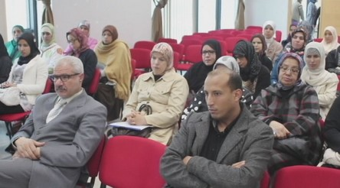
الأيام التحسيسية والتكوينية، تم التقديم لها بلقاء تواصلي أطره الأستاذ الميلود رزوقي رئيس جمعية التعاون للتنمية والثقافة بوجدة، مع مداخلة رئيس الخلية الإقليمية لصندوق الدعم لتشجيع تمثيلية النساء، وقد أجمع المتدخلون على تثمين كل الجهود المتقاطعة التي تسهر على إنجاح هذا المشروع المجتمعي الوطني الهادف إلى تأطير المرأة المغربية بالشكل الذي يمدها بالمكون الشخصي الذي يعرف كيف يوظف طاقاته وفكره في الاتجاه الباني. المشروع ـ كما شرح المتدخلان ـ يعزز التوجه الوطني المغربي الذي حقق نتائج مهمة في مجال حقوق المرأة، وضمان المساواة التي ترتبط أيضا بممارسة المرأة للشأن العام إلى جانب الرجل، وولوج الوظائف الانتخابية بمختلف المستويات. وكان اللقاء مناسبة لفتح نقاش مع النساء الحاضرات اللواتي شكرن الجمعية والأطراف المؤطرة، وأكدن أن المناسبة هي فرصة لمنعطف جد هام في حياتهن، وعبرن عن استعدادهن لأداء واجبهن الوطني عبر المشاركة في التصويت الانتخابي، مع التفكير في إمكانية الترشح للمهمات التمثيلية.

